Les microbes utiles à l’humain

Aperçu des ressources

La leçon sur les microbes utiles, insiste auprès des élèves sur le fait que la plupart des microbes nous sont utiles, en étudiant diverses façons dont nous en tirons profit.

Au cours de l’activité « Course des levures », les élèves constatent directement comment les microbes peuvent être mis à profit dans la production d’aliments, en observant comment la levure fait lever la pâte à pain, grâce au processus de fermentation.

L’activité complémentaire « La course aux microbes » encourage une réflexion indépendante de la part de chaque élève, en lui demandant de réfléchir aux différents aliments à son domicile qui pourraient abriter des microbes. La réalisation d’un yaourt montre comment on peut utiliser des microbes utiles pour changer le lait en yaourt.

Liens avec le programme national
Cycle 3 : Cycle de consolidation (B O n°25 du 22 juin 2023)
Sciences et technologies :
Alimentation humaine
- Citer quelques comportements alimentaires et règles d’hygiène favorables à la santé (qualité sanitaire des aliments)
- Réaliser une transformation alimentaire et identifier son origine biologique (levure ou ferment lactique)
- Identifier les processus à l’origine de la production d’aliments.

Cycles 2 et 3 :
Parcours éducatif de santé

Objectifs d’apprentissage
Tous les élèves :
- comprendront que les microbes utiles nous aident à développer une bonne santé ;
- sauront que les microbes peuvent être mis à profit.

Durée estimée d’enseignement
50 minutes

Ressources proposées

Course des levures : les élèves réalisent une expérience en groupe pour constater l’effet de la levure (GE3 - DCE1, DTE1)

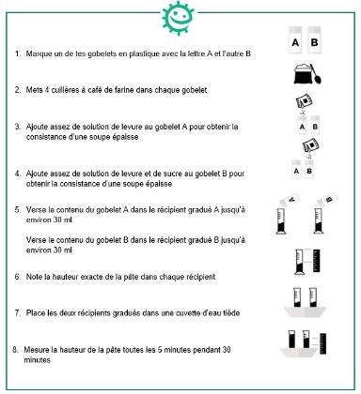

Activités complémentaires

Course aux microbes : les élèves repèrent chez eux les aliments qui pourraient contenir des microbes utiles (GE4 - DTE2)
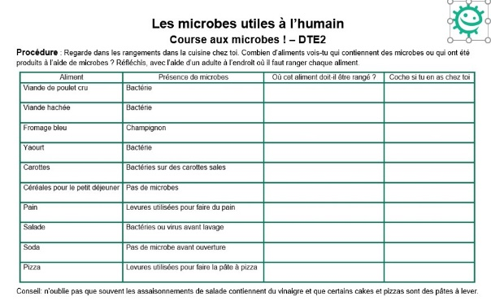

Super bon yaourt : les élèves préparent un yaourt en classe (GE5 – DTE3, DCE3)
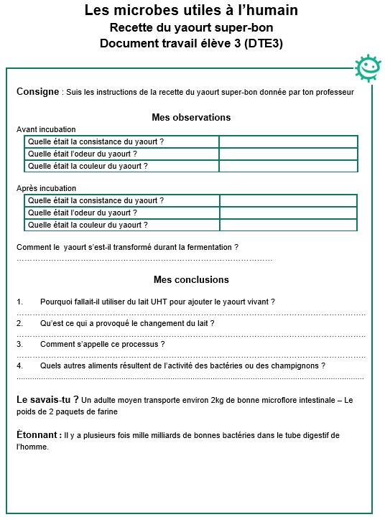

Ressources élèves (site internet)

